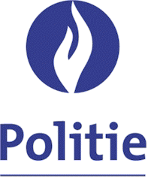

UITNODIGING POLITIERAAD

UITNODIGING POLITIERAAD 17 oktober 2023

Plaats : | Keerbergen
Datum : | 5/10/2023

Geachte mevrouw/heer

We hebben de eer u uit te nodigen tot de vergadering van de politieraad, die door zal gaan op dinsdag 17 oktober 2023. Deze vergadering zal doorgaan in de gemeenteraadszaal van de gemeente Boortmeerbeek. Deze vergadering zal aanvangen om 19u30.

DAGORDE

OPENBARE ZITTING

- Verslag zitting 20 juni 2023 - Goedkeuring
- Verslag technische begrotingscommissie - Kennisname
- Rekening dienstjaar 2022 gewone en buitengewone dienst - Goedkeuring
- Investeringstoelage - Goedkeuring
- Begrotingswijziging 2023-01- Goedkeuring
- Wijze van gunnen en vaststellen van de voorwaarden instappen datacenter Leuven (MDS)– Goedkeuring
- Arrondissementele samenwerking sub-POLAR – Goedkeuring
- Personeelsbeleid – Kennisname
- Criminografie - Kennisname
- Stand van zaken nieuwbouwproject – Kennisname

BESLOTEN ZITTING:

VARIA

Namens het Politiecollege,

De wnd korpschef,  Peggy Mauriën |  | De voorzitter van het politiecollege,  Steven Swiggers

